胸怀天下彰显大党大国责任担当（深入学习贯彻习近平新时代中国特色社会主义思想）

苏长和 [人民日报理论](javascript:void(0);)

**人民日报理论**

微信号 rmrbllb

功能介绍 增强理论思维，把握事物本质。

2023-04-17[原文](https://mp.weixin.qq.com/s?__biz=MzA5NTMzMDgzMA==&mid=2735291345&idx=1&sn=d92ef51c873171d7af271cefd65d0054&chksm=ba84bd59c5a93158efbde4a95ae2ff847052e558c06b400c229d00d8898b3c5910716d3e4404&scene=27#wechat_redirect&cpage=60) 发表于

收录于合集

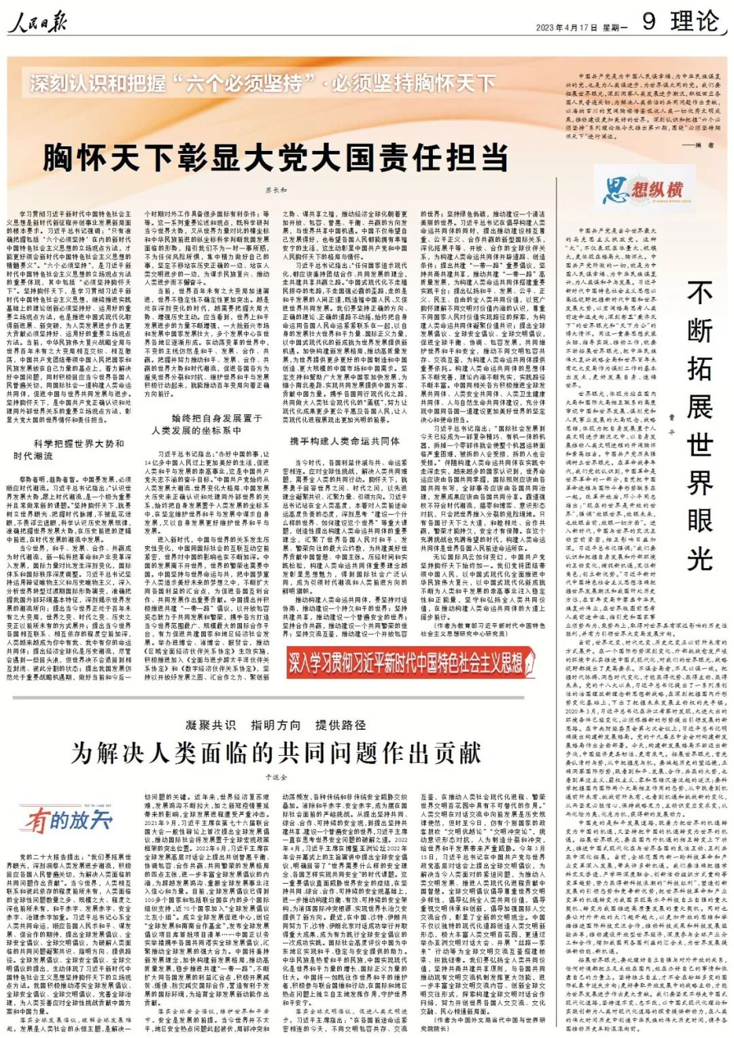

　　中国共产党是为中国人民谋幸福、为中华民族谋复兴的党，也是为人类谋进步、为世界谋大同的党。我们要拓展世界眼光，深刻洞察人类发展进步潮流，积极回应各国人民普遍关切，为解决人类面临的共同问题作出贡献，以海纳百川的宽阔胸襟借鉴吸收人类一切优秀文明成果，推动建设更加美好的世界。深刻认识和把握“六个必须坚持”系列理论版今天推出第六期，围绕“必须坚持胸怀天下”进行阐述。

——编　者

　　学习贯彻习近平新时代中国特色社会主义思想是新时代新征程开创事业发展新局面的根本要求。习近平总书记强调：“只有准确把握包括‘六个必须坚持’在内的新时代中国特色社会主义思想的立场观点方法，才能更好领会新时代中国特色社会主义思想的精髓要义”。“六个必须坚持”，是习近平新时代中国特色社会主义思想的立场观点方法的重要体现，其中包括“必须坚持胸怀天下”。坚持胸怀天下，是学习贯彻习近平新时代中国特色社会主义思想，继续推进实践基础上的理论创新必须坚持好、运用好的重要立场观点方法，也是推进中国式现代化取得新进展、新突破，为人类发展进步作出更大贡献必须坚持好、运用好的重要立场观点方法。当前，中华民族伟大复兴战略全局与世界百年未有之大变局相互交织、相互激荡，中国共产党团结带领中国人民把国家和民族发展放在自己力量的基点上，着力解决好中国问题，同时积极回应当今世界各国人民普遍关切，同国际社会一道构建人类命运共同体，促进中国与世界共同发展与进步。坚持胸怀天下，是中国共产党正确认识和处理同外部世界关系的重要立场观点方法，彰显大党大国的世界情怀和责任担当。



**科学把握世界大势和时代潮流**

 　　察势者明，趋势者智。中国要发展，必须顺应时代潮流。习近平总书记指出：“认识世界发展大势，跟上时代潮流，是一个极为重要并且常做常新的课题。”坚持胸怀天下，就要树立世界眼光、把握时代脉搏，不被乱花迷眼，不畏浮云遮眼，科学认识历史发展规律，准确把握世界发展大势，在历史前进的逻辑中前进，在时代发展的潮流中发展。

 　　当今世界，和平、发展、合作、共赢成为时代潮流，新一轮科技革命和产业变革深入发展，国际力量对比发生深刻变化，国际体系和国际秩序深度调整。习近平总书记坚持运用辩证唯物主义和历史唯物主义，深入分析世界转型过渡期国际形势演变，准确把握我国外部环境基本特征，深刻揭示世界发展的潮流所向：提出当今世界正处于百年未有之大变局，世界之变、时代之变、历史之变正以前所未有的方式展开；提出当今世界各国相互联系、相互依存的程度空前加深，人类越来越成为你中有我、我中有你的命运共同体；提出经济全球化是历史潮流，尽管会遇到一些回头浪，但世界决不会退回到相互封闭、彼此分割的状态；提出我国发展仍然处于重要战略机遇期，做好当前和今后一个时期对外工作具备很多国际有利条件；等等。这一系列重要论述和观点，既科学研判当今世界大势，又从世界力量对比的横坐标和中华民族前进的纵坐标科学判断我国发展面临的形势，指引我们不为一时一事所惑，不为任何风险所惧，集中精力做好自己的事，坚定不移站在历史正确的一边、站在人类文明进步的一边，为谋求民族复兴、推动人类进步而不懈奋斗。

 　　当前，世界百年未有之大变局加速演进，世界不稳定性不确定性更加突出。越是处在深刻变化的时代，越需要把握大局大势、增强历史主动。应当看到，世界上和平发展进步的力量不断增强，一大批新兴市场和发展中国家发展壮大，多个发展中心在世界各地区逐渐形成。在动荡变革的世界中，不变的主线仍然是和平、发展、合作、共赢。把握并努力推动和平、发展、合作、共赢的世界大势和时代潮流，促进各国各方为避免世界分裂和对抗、维护世界和平与发展积极行动起来，就能推动百年变局向着正确方向前行。



**始终把自身发展置于人类发展的坐标系中**

 　　习近平总书记指出：“办好中国的事，让14亿多中国人民过上更加美好的生活，促进人类和平与发展的崇高事业，这是中国共产党矢志不渝的奋斗目标。”中国共产党始终从人类发展大潮流、世界变化大格局、中国发展大历史来正确认识和处理同外部世界的关系，始终把自身发展置于人类发展的坐标系中，在坚定维护世界和平与发展中谋求自身发展，又以自身发展更好维护世界和平与发展。

 　　进入新时代，中国与世界的关系发生历史性变化，中国同国际社会的互联互动空前紧密，世界对中国的影响也在不断加深。中国的发展离不开世界，世界的繁荣也需要中国。中国坚持与世界命运与共，把中国梦寓于人类追求美好未来的梦想之中，不断扩大同各国利益的汇合点，为促进各国互利合作、共同发展作出重要贡献。中国提出并积极推进共建“一带一路”倡议，以开放包容姿态致力于共同发展和繁荣，携手各方打造当今世界范围最广、规模最大的国际合作平台，有力促进共建国家和地区经济社会发展。举办进博会、消博会、服贸会，推动《区域全面经济伙伴关系协定》生效实施，积极推进加入《全面与进步跨太平洋伙伴关系协定》和《数字经济伙伴关系协定》，坚持以开放纾发展之困、汇合作之力、聚创新之势、谋共享之福，推动经济全球化朝着更加开放、包容、普惠、平衡、共赢的方向发展，与世界共享中国机遇。中国不仅希望自己发展得好，也希望各国人民都能拥有幸福安宁的生活，这生动彰显中国共产党和中国人民胸怀天下的格局与情怀。

 　　习近平总书记指出：“任何国家追求现代化，都应该秉持团结合作、共同发展的理念，走共建共享共赢之路。”中国式现代化不走殖民掠夺的老路，不走国强必霸的歪路，走的是和平发展的人间正道，既造福中国人民、又促进世界共同发展。我们要坚持正确的方向、正确的理论、正确的道路不动摇，始终把自身命运同各国人民命运紧紧联系在一起，以自身的发展壮大世界和平力量、国际正义力量，以中国式现代化的新成就为世界发展提供新机遇。加快构建新发展格局，推动高质量发展，为世界提供更多更好的中国制造和中国创造、更大规模的中国市场和中国需求。坚定支持和帮助广大发展中国家加快发展，为缩小南北差距、实现共同发展提供中国方案、贡献中国力量。携手各国同行现代化之路，共同做大人类社会现代化的“蛋糕”，努力让现代化成果更多更公平惠及各国人民，让人类现代化进程展现出更加光明的前景。



**携手构建人类命运共同体**

 　　当今时代，各国利益休戚与共、命运紧密相连。应对全球性挑战，解决人类共同难题，需要全人类的共同行动。胸怀天下，就要勇于回答世界之问、时代之问，以先进理念凝聚共识、汇聚力量、引领方向。习近平总书记站在全人类高度，本着对人类前途命运高度负责的态度，深刻思考“建设一个什么样的世界、如何建设这个世界”等重大课题，创造性提出构建人类命运共同体的重要理念，汇聚了世界各国人民对和平、发展、繁荣向往的最大公约数，为共建美好世界贡献中国智慧、中国主张。历经时间和实践检验，构建人类命运共同体重要理念越发彰显思想魅力，得到国际社会广泛认同，成为引领时代潮流和人类前进方向的鲜明旗帜。

 　　推动构建人类命运共同体，要坚持对话协商，推动建设一个持久和平的世界；坚持共建共享，推动建设一个普遍安全的世界；坚持合作共赢，推动建设一个共同繁荣的世界；坚持交流互鉴，推动建设一个开放包容的世界；坚持绿色低碳，推动建设一个清洁美丽的世界。习近平总书记在倡导构建人类命运共同体的同时，提出推动建设相互尊重、公平正义、合作共赢的新型国际关系，深化拓展平等、开放、合作的全球伙伴关系，为构建人类命运共同体开辟道路、创造条件；提出共建“一带一路”重要倡议，坚持共商共建共享，推动共建“一带一路”高质量发展，为构建人类命运共同体搭建重要实践平台；提出弘扬和平、发展、公平、正义、民主、自由的全人类共同价值，以宽广胸怀理解不同文明对价值内涵的认识，尊重不同国家人民对价值实现路径的探索，为构建人类命运共同体凝聚价值共识；提出全球发展倡议、全球安全倡议、全球文明倡议，促进全球平衡、协调、包容发展，共同维护世界和平和安全，推动不同文明包容共存、交流互鉴，为构建人类命运共同体提供重要依托。构建人类命运共同体的思想体系不断完善，理论内涵不断充实，实践路径不断丰富。中国同相关各方积极推进全球发展共同体、人类安全共同体、人类卫生健康共同体、人与自然生命共同体建设，充分体现中国同各国一道建设更加美好世界的坚定决心和使命担当。

 　　习近平总书记指出：“国际社会发展到今天已经成为一部复杂精巧、有机一体的机器，拆掉一个零部件就会使整个机器运转面临严重困难，被拆的人会受损，拆的人也会受损。”伴随构建人类命运共同体在实践中走深走实，越来越多的国家认识到，世界命运应该由各国共同掌握，国际规则应该由各国共同书写，全球事务应该由各国共同治理，发展成果应该由各国共同分享。霸道强权不符合时代潮流，搞零和博弈、意识形态对抗，只会把世界推入分裂的危险境地。只有各国行天下之大道，和睦相处、合作共赢，繁荣才能持久，安全才有保障。在这个充满挑战也充满希望的时代，构建人类命运共同体是世界各国人民前途命运所在。

 　　无论国际风云如何变幻，中国共产党坚持胸怀天下始终如一。我们党将团结带领中国人民，以中国式现代化全面推进中华民族伟大复兴，以中国式现代化新成就不断为人类和平发展的崇高事业注入稳定性和正能量，坚守和弘扬全人类共同价值，在推动构建人类命运共同体的大道上阔步前行。

 　　（作者为教育部习近平新时代中国特色社会主义思想研究中心研究员）

_________________________

本期编辑：梁宇



### 精选留言

用户设置不下载评论